项目维护手册
项目名称：基于微信小程序的校内图书交易和共享平台

文件版本 | 1.0
编写日期 | 6.8
发布日期 | 6.9

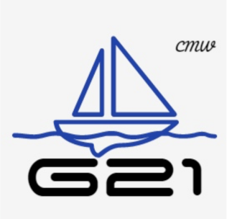
G21（陈昱熹，马宇轩，王敏）

文件修改记录
修改日期 | 版本号 | 变化状态 | 修改内容 | 修改人
2019.6.7 | 1.0 |  | 内容编写 | 全体组员
*变化状态：C――创建，A——增加，M——修改，D——删除
文档审批信息
版本号 | 提交人 | 批准人 | 批准日期 | 发布日期 | 备注

目 录
1 概述 1
1.1 目的 1
1.2 开发单位 1
1.3 术语定义 1
2 系统说明 1
2.1 系统用途 1
2.2 安全保密 1
2.3 总体说明 1
2.4 功能说明 1
2.5 其它开发文档列表 1
3 操作环境 1
3.1 设备 2
3.2 支持软件 2
4 维护过程 2
4.1 维护计划 2
4.2 文档资料 2
4.3 专用维护程序（可选） 2
4.4 验证过程 2
4.5 常见问题处理参考 2
5 数据库维护过程 2
5.1 数据库的备份策略 2
5.2 数据库的恢复（可选） 2
6 附录 2

概述

目的
软件维护是软件生命周期的最后一个阶段,它处于系统投入生产性运行以后的时期中 , 因此不属于系统开发过程。
软件的维护成本高达开发成本的四倍左右。目前国外许多软件开发组织把 60%以 上的人力用于维护已有的软件, 而且随着软件数量增多和使用寿命延长, 这个百分比还在持 续上升。
软件维护就是在软件已经交付使用之后,为了改正错误或者满足新的需要而修改软件 的过程。它有如下几种性质的维护:
●改正性维护
因为软件测试不可能暴露出一个大型软件系统中所有潜藏的错误, 所以在使用期间, 用 户必然会发现程序错误, 并且把他们遇到的问题报告给维护人员。 我们把诊断和改正错误的 过程称为改正性维护。
●适应性维护
计算机科学技术领域的各方面都在迅速进步, 需要经常地修改版本。 为了和变化了的环 境适当地配合而进行的修改软件的活动称为适应性维护。
●完善性维护
在软件编写完成之后, 投入实践, 在使用软件的过程中, 用户往往提出增加新功能或修 改已有的功能的建议,这就需要进行完善性维护。
●预防性维护
为了改进未来的可维护性或可靠性,或为了给未来的改进奠定更好的基础而修改软件 时,就需要进行预防性维护。
维护的过程本质上是修改和压缩了的软件定义和开发过程, 而且事实上远在提出一项维 护要求之前,与软件维护有关的工作已经开始了。
鉴于以上各点, 编写维护软件的文档十分重要。 它给软件维护人员提供了一份完整, 清 晰的说明文档,便于其快速有效地进行维护工作。

开发单位
项目的提出者: 杨枨老师
开发者: G21小组
用户: 浙江大学城市学院师生
使用场所: 浙江大学城市学院校园内外

术语定义
a. 数据流图 描绘系统的逻辑模型,图中没有任何具体的物理元素,只是描绘信息在系 统中流动和处理的情况,它表示了数据和处理过程的关系。数据流图有四种基本符号:●正 方形(或立方体表示数据的源点或终点。
●圆角矩形(或圆形代表变换数据的处理。
处理不一定是一个程序。一个处理框可以代表一系列程序,单个程序或者程序的 一个模块;它甚至可以代表一种人工处理过程。
●开口矩形(或两条平行横线代表数据存储。
数据存储可以表示一个文件,文件的一部分,数据库的元素或纪录的一部分等等。 数据存储是处于静止状态的数据。
●箭头代表数据流,即特定数据的流动方向。
数据流是处于运动中的数据。
还有几种附加符号:
●星号表示数据流之间是“与”关系
●加号表示“或”关系
●异或符号表示只能从中选一个

b. 数据字典 (Data Dictionary, 简称 DD ，是对系统中各类数据描述的集合, 是各类数据属 性清单, 是进行详细的数据收集和数据分析所获得的主要结果。 它通常包括以下五个部 分:
●数据项,是数据的最小的单位。
●数据结构,是若干数据项有意义的集合。
●数据流,可以是数据项,也可以是数据结构,表示某一处理过程的输入或输出。
●数据存储,处理过程中存取的数据。常常是手工凭证,手工文档,计算机文件。
●处理过程。
它们的描述内容如下:
1.数据项描述 ={数据项名,数据项含义说明,别名,类型,长度,取值范围,与其他数据项的逻辑关系 }
取值范围,与其他数据项的逻辑关系定义了数据的完整性约束条件,是设计数据检 验功能的依据。
2.数据结构描述 ={数据结构名,含义说明,组成:{数据结构或数据项 }}
3.数据流 ={数据流名,说明,流出过程,流入过程,组成:{数据结构或数据项 }}
●流出过程,说明该数据流由什么过程来。
●流入过程,说明该数据流到什么过程去。
4.数据存储 ={数据存储名,说明,输入数据流 ,输出数据流,组成:{数据结构或数据项 },数据量,存取方式 }
●数据量,说明每次存取多少数据,每天(或每小时,或每周存取几次的信息。
●存取方法,指的是批处理,还是联机处理;是检索还是更新;是顺序检索还是随机检索;尽可能详细收集并加以说明。
5.处理过程 ={处理过程名,说明,输入:{数据流 },输出:{数据流 },处理:{简要说明}}
简要说明中主要说明该处理过程的功能,即“做什么” (不是怎么做 ;处理频度要 求,如每小时(或每分钟处理多少事务,多少数据量;响应时间要求等。这些处理要 求是后面物理设计的输入及性能评价的标准。
d. 主键 :数据库表中的关键域。值互不相同。
e. 外部主键 :数据库表中与其他表主键关联的域。
f. 系统 :若未特别指出,统指本机票预定系统。
g. SQL : Structured Query Language(结构化查询语言 , 一种用于访问查询数据库的语言
h. SQL SERVER: 系统服务器所使用的数据库管理系统(DBMS 。
i. ATM : Asynchronous Transfer Mode (异步传输模式 。
j. ROLLBACK : 数据库的错误恢复机制。

参考资料
1、微信公众平台《小程序开发指南》
2、软件工程导论[M]. 清华大学出版社, 张海藩.牟永敏, 2013
3、《G21-概要设计说明书》
4、《G21-需求规格说明书》
5、《G21-软件总体设计说明书》
4、《G21-用户操作手册》

系统说明

系统用途
输入: 用户登录信息、图书信息、用户个人基本信息
输出: 系统相应给出反馈数据信息
功能: 完成图书发布后的交易和共享

安全保密
系统提供一定的方式让用户表示自己的身份,系统进行核实,通过鉴定后才提供使用权。常用的方法有:
1.用一个用户名或用户标识号来标识用户身份。
2.口令。
3.系统提供一个随机数,用户根据预先约定好的某一过程或者函数进行计算,系统根据用户计 算结果是否正确进一步鉴定用户身份。
系统管理员还可对获得上机权的用户进行权限控制, 是不同的用户对于不同的数据对象有不同的操作权限。

总体说明

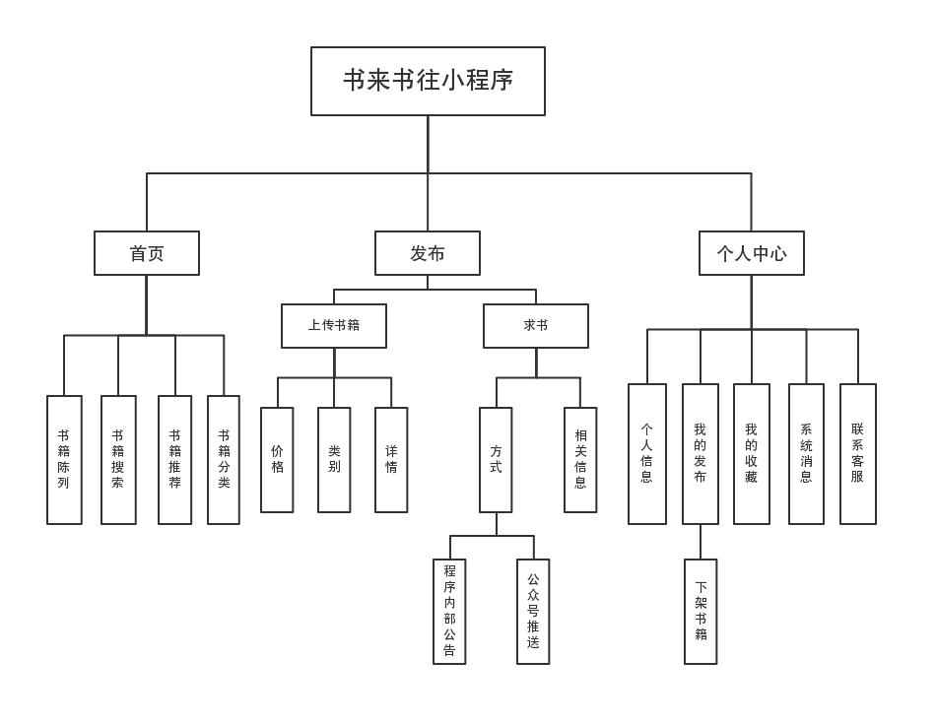

功能说明

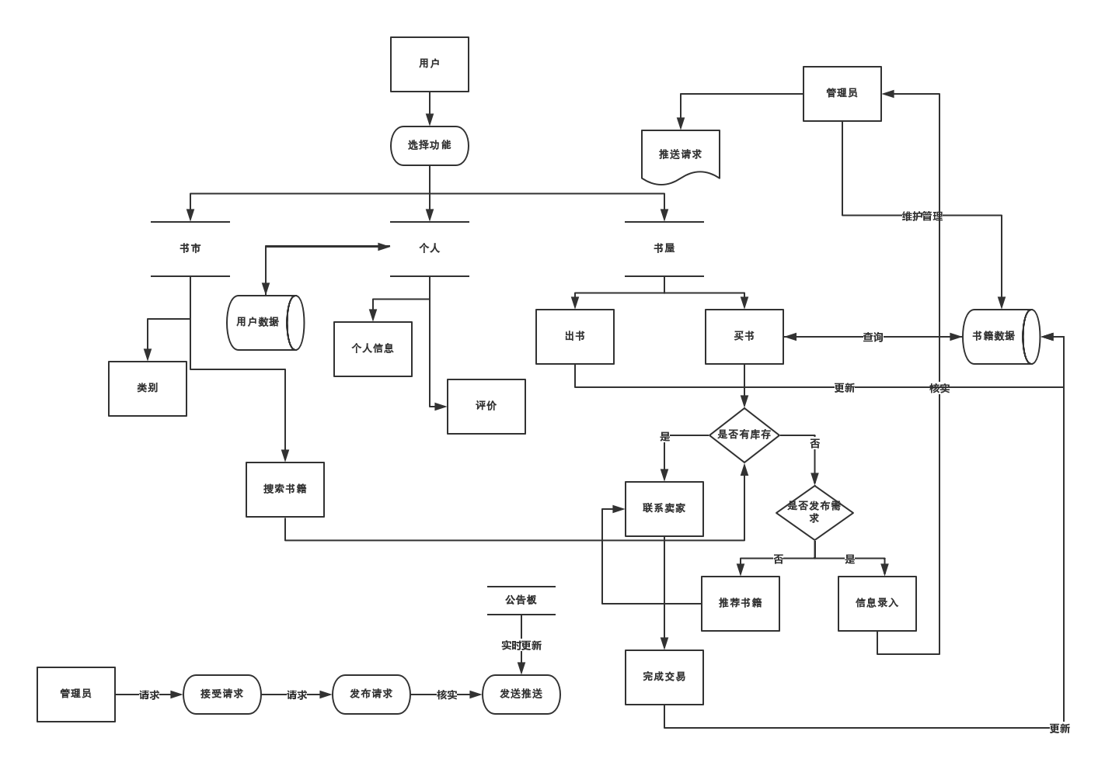

其它开发文档列表
序号 | 文档名称
1 | 《G21-用户需求说明书》
2 | 《G21-需求规格说明书》
3 | 《G21-概要设计说明书》
4 | 《G21-数据库设计》
……

操作环境

设备
硬件环境：安卓或苹果智能机
软件环境：安装微信app
开发操作系统：windows10
开发语言：微信web开发者语言
需要软件：AxureRP、Git、WPS、powerdesigner、Project、微信web开发者工具

支持软件

微信7.0.4版本

维护过程

维护计划
维护内容 | 计划完成时间 | 需要用户配合的事宜 | 其他说明

文档资料

维护历史
1.0 | 2019-06-08 初始创建

专用维护程序（可选）
【列出维护系统使用的后备技术和专用程序（如文件恢复程序、淘汰过时文件的程序等）的目录，并加以说明，内容包括：
- 维护作业的输入输出要求。
- 输入的详细过程及在硬设备上建立、运行并完成维护作业的操作步骤。
- 根据用户需求对软件功能及界面进行更改

验证过程
每当软件被修改后，都要校验其正确性。维护员应该有选择地作些重新测试工作，
不仅要证实新的逻辑的正确性，而且要校验实程序的为修改部分是否无损害，并且整个
序运行正确发现错误，则要马上进行修正。

常见问题处理参考

常见问题 | 解决办法
用户授权失败 | 检查授权接口是否正确及更新至最新

数据库维护过程

数据库的备份策略

1 逻辑备份
应用场景
逻辑备份，我们主要用在当数据量较小时，数据库出现数据故障，对于恢复时间要求不高；搭建主从环境，搭建测试环境及备用库等方面。

备份时间及地点
每日凌晨3:10在从库上备份，备份文件存放在从库上的/data/backup/fullbackup，当然如果有充足的机器，更安全的方式是备份到远程服务器。

备份方式
采用mysqldump进行全库备份，通过定时任务，定时执行shell备份脚本。这里就不提供了。

2 物理备份
应用场景
主要应对要求恢复时间较高；数据量比较大；

备份时间及地点
每周一凌晨3:10在主库上备份。备份文件存放远程服务器目录下

备份方式
采用percona的社区工具innobackupex，该工具可以在线热备，不影响线上的业务。

以上两种方式的备份只能恢复某段时间的数据，对于按照时间点的恢复是无能为力的，那怎么办呢？binlog日志，是的，我们采取的是实时同步binlog日志到远程服务器上，这样理论上是可以恢复到任意时间点的。
3 binlog备份
应用场景
对于一些由于错误操作等造成数据丢失错误的，需要按照时间点进行还原的情况下。
备份时间及地点
备份服务器实时将主库上binlog同步到远程服务器上。
备份方式
mysqlbinlog工具进行日志拉取，shell脚本如下：
mysqlbinlog --read-from-remote-server --host=1.1.1.1 --port=3306 --user="backup" --password="backup" --raw --stop-never mysql-bin.000840 --result-file=/data/backup/binlog/

经过以上三种结合的备份方式，基本上可以满足在数据异常丢失情况下，恢复到正常状态。
4 主从复制
应用场景
主要应用于读写分离，故障转移的情况下
备份时间及地点
几乎可以认为是同步进行数据的复制
备份方式
采用mysql提供的复制技术
对于主从复制，如果用于备库的话，最好是让sql_thread执行慢一段时间，可以是1天。这个结合实际情况，自己选择。

数据库的恢复（可选）
1 恢复时间及地点
每周进行一次恢复测试，主要在测试机上进行

2 恢复方式
模拟某个时间点主机数据全部丢失，要求恢复到丢失时间点的所有数据，先进行全备恢复，然后根据binlog恢复到最近时间点。

附录
【附录1：支持人员联系方式】
序号 | 岗位 | 姓名 | 联系方式 | 主要职责
1 |  | 陈昱熹
2 |  | 王敏
3 |  | 马宇轩

